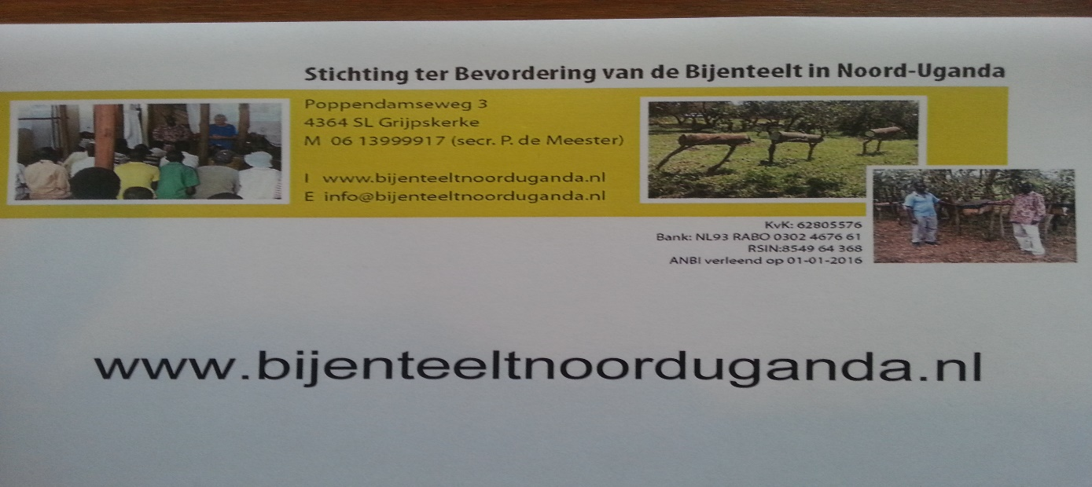

Activiteiten in 2019.

In het kader van missies voor PUM Netherlands Senior Experts zijn er trainingen verzorgd in Degia (43), Okolo (52), Pawor (72), Bugeri (45) en Bushenyi (50).
Tussen de haakjes staan de deelnemers die uiteindelijk het certificaat hebben behaald na de 2-, 3-, of 4-daagse training. In totaal dus 262 boeren/bijenhouders die nu de grondbeginselen van de moderne bijenteelt onder de knie hebben.
Vanuit onze stichting zijn de certificaten en handboeken betaald die de 262 ‘geslaagden’ hebben ontvangen.
Verder hebben we alle groepen waarvan de deelnemers lid zijn voorzien van beschermende kleding en gereedschap. Steeds één set (imkeroverall, handschoenen, beroker, kastbeitel, borstel en 2 luchtdichte emmers) per 4, 5 of 6 leden.
Een aantal groepen ontving ook refractometers en moderne bijenkasten voor instructiedoeleinden.

In het begin van het jaar is, naast het verzorgen van de trainingen, veel aandacht besteed aan de samenwerking met Honey Pride Arua Ltd.
Er is een lease project opgezet waar 300 boeren/bijenhouders aan deel kunnen nemen. Het is een kopie van het programma dat onze stichting in 2017 heeft opgezet in Diima/Karuma.
De financiering komt van het Micro-finance Support Centre, een overheidsinstituut. Door deze financiering konden 1.900 moderne Kenyan Top Bar Hives (KTB’s) worden vervaardigd en uitgeleverd.
Voor het Jinja Honey Pride project is dit jaar een manager aangesteld voor 2 dagen in de week. Mevrouw Maltina Nabeta gaat de organisatie vorm geven, groepen rekruteren, trainingslocaties zoeken en de contacten met de plaatselijke overheden onderhouden. Vanuit Nederland is dat heel lastig te doen.

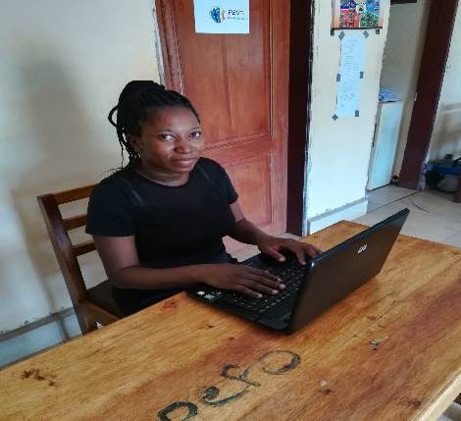

Ook dit jaar zijn er weer diverse presentaties verzorgd door voorzitter Theo Sinke en secretaris Piet de Meester. Vaak werden de presentaties gevolgd door een donatie.
Heel blij waren we dit jaar met de bijdrage van Zeelands trots, de mannen van BLØF doneerden via hun stichting Umoja Fonds
€ 5.000,00 voor ons werk in Oeganda.

Het bestuur van de stichting is regelmatig bijeen geweest en onderhield ook veel contacten per telefoon en mail.
De samenstelling van het bestuur is in 2019 ongewijzigd gebleven.
De stichting is dit jaar lid geworden van PARTIN, branchevereniging voor het particulier initiatief in ontwikkelings-samenwerking.
Voor de financiële ontwikkelingen van de stichting: zie de Balans en Resultaatrekening.

Hierbij willen we alle particulieren, kerkbesturen en fondsen hartelijk bedanken voor de steun bij het mooie werk in Oeganda.

Voor meer informatie verwijzen we naar de nieuwsberichten die bijna maandelijks op onze site gepubliceerd worden.

Grijpskerke, 15 januari 2020.

Th. Sinke, voorzitter.
P. de Meester, secretaris.
J. Poppe, lid.

